FRANCE TRAUMATISME CRÂNIEN
Association nationale des professionnels au service des traumatisés crâniens et de leur famille
Organisme de formation déclaré sous le n° 11 94 07542 94
Siret 37901263600021
francetraumatismecranien@gmail.com
www.francetraumatismecranien.fr
14, rue du val d’Osne 94415 Saint Maurice cedex France.
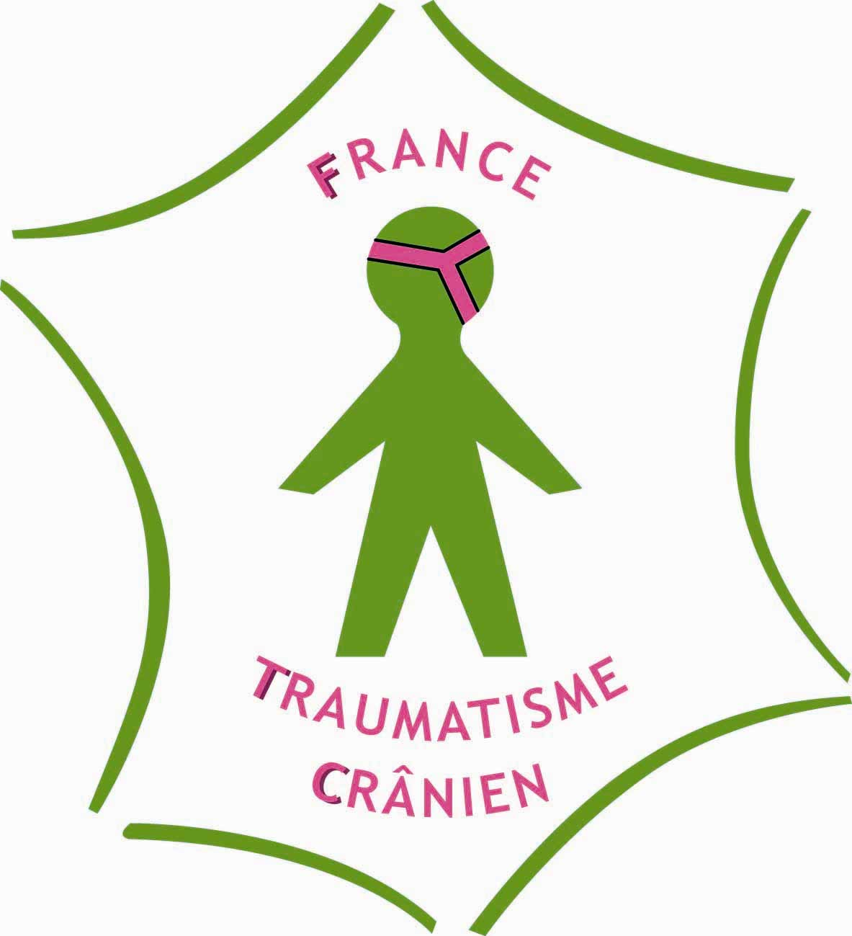
Présidente :
D^{r} Anne LAURENT-VANNIER

Vice présidents :
Pr Françoise BEURET-BLANQUART
D^{r} François TASSEAU

Secrétaire général : D^{r} David PLANTIER
Secrétaire générale adjointe :
D^{r} Catherine KIEFER
Trésorier :
Me Marc-André CECCALDI
Trésorier adjoint :
Mme Arièle LAMBERT

Compte-rendu du conseil d’administration
Jeudi 14 mars 2013
CeRIAVSIF, 123 Rue de Reuilly 75012 PARIS

Etaient Présents :
Cécile Bernier, Marc Ceccaldi, Emmanuel Chevrillon, Alexandre Clément, Xavier Debelleix, Jean-Jacques Dumond, Catherine Fischer, Françoise Laloua, Anne Laurent-Vannier, Nelly Montrobert, David Plantier, Pascal Rigaux, François Tasseau.

Assistaient également à la séance :
Agnès Faugier (nouvelle assistante coordinatrice de France Traumatisme Crânien à la suite de Anne-Louise Burgaud)
Suzanne Aubert (UNAFTC).

Absents et excusés :
Alain Brié, Françoise Beuret-Blanquart, Isabelle Burot-Besson, François Danzé, Catherine Kiefer, Philippe Géminel, Philippe Hingray, Arièle Lambert, Jacques Luauté, Cécile Ribière, Hélène Oppenheim-Glückman, Laurent Wiart.
Pour l’UNAFTC Emeric Guillermou.

La séance débute à 13h55 sous la présidence d’Anne Laurent-Vannier.

1/ Approbation du compte-rendu du CA du 13 décembre 2012 (vote) :
Le compte-rendu est approuvé à l’unanimité sans modification.

2/ Présentation d’Agnès Faugier, nouvelle assistante coordonnatrice :

Nous accueillons la nouvelle assistante coordonnatrice Agnès Faugier et Anne Laurent-Vannier demande aux membres du CA de se présenter.
Chacun se présente et précise son rôle ou ses actions au sein de France Traumatisme Crânien.
Agnès Faugier se présente en fin de tour de table. Elle a une formation d’éducatrice spécialisée, Elle explique les circonstances qui l’ont amenée à découvrir la problématique du traumatisme crânien à la fois sur le plan professionnel et personnel par l’accident de son mari. Aujourd’hui elle se positionne plus du côté des aidants.
Elle est membre de plusieurs associations, et a une expérience d’administrateur et de présidente. Elle précise être en accord avec les valeurs de France Traumatisme Crânien.
Agnès Faugier explique les compétences qu’elle a acquises par son activité professionnelle mais aussi par l’expérience vécue. Elle habite en Haute Loire.

3/ Journées de formation continue :

- Bilan des forums 2012.

Cette question a été traitée lors du CA précédent : voir le compte rendu du CA de décembre 2012.

2013

- Colloque « Phénomènes délirants et traumatisme crânien » (H Oppenheim au nom du comité scientifique) Paris 13 décembre.

En l’absence de Hélène Oppenheim-Glückman, David Plantier présente le programme en cours de finalisation tel qu’il a été transmis par H Oppenheim par mail.
Le session du matin porte sur la séméiologie, le diagnostic, les abords psychopathologiques, et les relations tripartites .. patient-famille-institution.L’après-midi seront abordés les aspects cognitifs et neurobiologique puis enfin la prise en charge thérapeutique, tant dans ses versants médicamenteux que psychothérapeutiques.

Un débat s’organise au sein du CA sur l’intervenant au sujet de la neurobiologie. Certains membres souhaiteraient que Martial Van Der Linden intervienne.

Une prochaine réunion téléphonique du comité scientifique aura lieu afin de régler les dernières questions. Il va être demandé à la Sofmer et à l’ANMSR d’aider à la diffusion des informations sur cette journée.

Suzanne Aubert exprime le regret qu’il n’y ait pas une intervention ou un témoignage d’une famille. Il est répondu que les colloques, d’envergure scientifique, se prêtent moins que les forums aux témoignages des familles.

Accord du CA sur les intervenants proposés..

- Forum sur le vieillissement / Kerpape 21 juin (JL Le Guiet)

Xavier Debelleix présente le pré programme et l’organisation ce jour. Le Thème « Vieillir avec un traumatisme crânien » est retenu, plutôt que le vieillissement du traumatisé crânien qui est un thème plus large. Le programme comporte à ce jour encore quelques inconnus.
Le vieillissement général cérébral pourrait être traité par Philippe AZOUVI.
Concernant le vieillissement cognitif, il est rappelé le thème des Entretiens d’Aix d’il y a quelques années. C’est Sylvie BONIN GUILLAUME, Hôpital Nord de Marseille, PU PH, gériatrie, qui avait traité ce sujet.
Le programme est à finaliser impérativement pour la fin mars.
Sont aujourd’hui pressentis :
- JM Destaillas : comment vieillit un traumatisme crânien sur le plan psychique ?
- Philippe Decq : microtraumatismes répétés chez le sportif.
- Isabelle Burot-Besson : statut, ressources, conséquences sociales, actions de la MDPH.
- Enfin, Frédérique Etcharry Bouix, neurologue du CHU d’Angers pourrait intervenir.
L’Assemblée Générale annuelle est prévue en fin de matinée.

- Une journée nationale sur le syndrome du bébé secoué aura lieu le 11 octobre 2013 à Paris sous le haut patronage du ministère de la santé et sous l’égide de France Traumatisme Crânien. Les hôpitaux de Saint-Maurice s’impliqueront dans son organisation. Ce ne sera ni un forum ni un colloque. L’accès sera gratuit. Anne Laurent-Vannier en est l’organisatrice.

Anne Laurent-Vannier explique que cette journée sera financée en utilisant ce qui reste des fonds recueillis lors de l’audition publique sur le SBS. Par ailleurs elle informe qu’une école francophone du SBS est en cours de création. La journée nationale aura lieu dans l’amphithéâtre Larroque du Ministère de la santé. Elle sera ciblée sur les différents types possibles de prévention.

2014

- Forums : thème, dates et lieux,

  - Le thème du passage de l’enfance à l’âge adulte est discuté. L’organisation pourrait se faire à Marseille par Isabelle Burot-Besson.. Un autre forum pourrait être fait à Saint Maurice, organisé par Anne Laurent Vannier.

- Colloque « Population carcérale et traumatisme crânien » Paris.

  - Eric Durand et Mathilde Chevignard ont été contactés. Il pourra être présentés les résultats de l’étude menée à la prison de Fleury Merogis en 2012.

4/ Relations avec l’UNAFTC :

  - Projet commun de recherche clinique « EVC-EPR » (François Tasseau- Suzanne Aubert)
France Traumatisme Crânien est engagé dans cette recherche en partenariat avec l’UNAFTC. François Tasseau et Philippe Petit réprésentent respectivement les 2 associations. Un réprésentant de la DGOS Madame Laetitia CHEVALIERfait est membre du comité de pilotage
- La question se pose d’une participation financière de France Traumatisme Crânien à hauteur de 5000 euros. François Tasseau présente un diaporama résumant ce projet :

Le titre est « La vie au des personnes en état végétatif chronique et pauci-relationnel dans les unités dédiées. Regards croisés des familles et des professionnels ».
L’université de Rouen (Laboratoire Psy-NCA EA 4700 -Psychologie Neurosciences Cognition Affectivité) est le partenaire scientifique.
Cinq phases sont prévues
  - Phase 1 : Initialisation de la recherche
  - Phase 2 : Enquête exploratoire auprès de 12 familles
  - Phase 3 : enquête exploratoire auprès de 12 professionnels
  - Phase 4 : le questionnaire à destination des familles et des professionnels
  - Phase 5 : les pratiques innovantes

Le montage financier pour les 3 premières phases suppose des subventions (UNAFTC/ France Traumatisme Crânien /DGOS/ GRR) à hauteur de 25600 euros.
Pour les phases suivantes de beaucoup plus grande envergure, leur réalisation sera dépendante de l’obtention de bourses (Fondation Internationale de la Recherche Appliquée sur le Handicap - FIRAH et autres)

Une discussion s’engage après la présentation de François Tasseau. Le travail commun UNAFTC et France Traumatisme Crânien est salué. Quelques remarques sont faites par rapport au coût global de la recherche estimé trop important.

- Vote favorable à l’unanimité pour la participation de France Traumatisme Crânien à cette recherche à haureur de 5000 euros.

  - Assemblée générale de l’UNAFTC à Nancy.

Suzanne Aubert rappelle qu’un programme a été diffusé à tous. L’AG est précédée d’une journée scientifique sur la place de la psychiatrie après traumatisme crânien.

Suzanne pose également la question du maintien des rencontres annuelles des deux CA de l’UNAFTC et de France Traumatisme Crânien. Elle propose une rencontre en juin prochain. Il se trouve que le CA de l’UNAFTC est le 12/06 et celui de France Traumatisme Crânien est le 13/06. Il y a donc la possibilité d’une rencontre le 12 juin au soir.
Accord du CA de France Traumatisme Crânien, reste à définir le lieu, peut-être Saint Maurice. Discussion autour de la rédaction d’un ordre du jour.

5/Vie de l’association. Répartition des tâches.

- Comptes 2012 (Marc Ceccaldi).

Marc Ceccaldi présente l’exercice comptable 2012 sous forme d’un diaporama dont voici le contenu :

2012 est une année d’équilibre comptable :
Les produits ont été moindres (-20%) malgré une forte augmentation des adhésions (18 400€ en 2012/ 14 450 € en 2011 : +27,33%). Les recettes liées aux forums ont été moindres (17 934€ / 30 274€ en 2011 : -40,76%) car il n’y a eu pour des raisons conjoncturelles qu’un seul forum en plus du colloque annuel. Et pour ces deux formations les repas ont dû être assurés.
Les charges d’exploitation ont été légèrement inférieures à 2011 (38 846 € contre 41 365 € en 2011 -6,09%) avec
Charges Courantes : 10 443€ (16 185 € en 2011 : -35,48%)
Honoraires stables d’Anne Louise Burgaud, Salaires et charges : 12371 € / 12 680€ en 2011 : -2,44%)
Prix SOFMER : 16 000 € ont été versés ( dont 10 000 euros du prix 2009 qui n’avaient pas été encore versés. (12500 € en 2011 : +28%)

Finalement, avec un très léger déficit de 2402 €, l’année 2012 est une année d’équilibre comptable et financier.
Hors le versement exceptionnel des 10 000 € du prix SOFMER 2009, l’exploitation 2012 serait bénéficiaire de 7 488 €, Ainsi peut-on considérer que cet exercice aura été celui de la maîtrise des charges courantes.

le résultat comptable est de - 2402 euros.
- résultat d’exploitation : -2 512 €
- résultat financier : +110 €
- résultat d’exceptionnel : 0 €

Commentaires et perspectives :

L’exercice 2012, s’il est marqué du sceau de l’équilibre, n’est en revanche pas empreint de stabilité, celui-ci étant bien plus le produit de fortes variations qui se compensent que de l’émergence d’une tendance.
Les cotisations ont presque doublé en 2 ans (9850 € en 2010, 18400 € en 2012) et les forums sont restés rentables. Le choix que nous avons fait d’être aidé par une assistante coordonatrice se révèle judicieux.
2013, sera une année de transition du fait du départ d’Anne-Louise Burgaud, de son remplacement par Agnès Faugier et la mise en place du prestataire AMIANDO. L’objectif reste de réitérer les plutôt bons résultats de l’année qui vient de s’écouler, sans toutefois perdre de vue que les recettes restent toujours aléatoires, alors que les dépenses, elles, sont certaines.

Par ailleurs, Marc Ceccaldi expose les masses budgétaires récurrentes du budget annuel de l’association susceptibles donc de se reproduire d’une année à l’autre :
Recettes :
- Adhésions
- Inscriptions aux forums
- Dons

Dépenses
- Forums (frais d’organisation et de déplacement)
- Fonctionnement (personnel/ prestataire / assurance)
- Prix France Traumatisme Crânien

- Point sur les adhésions (David Plantier)

A ce jour au 14 mars 2013, 56 personnes ont adhérées en tant que personne individuelle contre 58 à la même époque en 2012. Concernant les institutions, le nombre des adhésions est de 9 à ce jour contre 18 à la même date en 2012. Il y a donc un net recul sur le plan des institutions adhérentes, on peut toutefois remarquer une stabilité relative pour les adhérents en tant que personne individuelle.

- Préparation des élections 2013. (David Plantier)

Voici la liste des membres du Conseil d’Administration arrivant au terme de leur mandat en 2013 :

- Françoise Beuret-Blanquard,
- Alain Brié,
- Alexandre Clément,
- François Danzé,( ne se représente pas),
- Xavier Debelleix,
- Jean-Jacques Dumond,
- Philippe Hingray, (ne se représente pas),
- Catherine Kiefer,
- Françoise Laloua,
- Arièle Lambert,
- Anne Laurent-Vannier,
- Jacques Luauté,
- Hélène Oppenheim-Glückman.
Rappels des membres d’honneur :
 | BARUCQ | Jean
 | LAPLANE | Dominique
 | NORTH | Pierre
 | BAUDURET | Jean-François
 | TRUELLE | Jean Luc
 | VIEUX | Elisabeth
 | MATHE | Jean-François

La procédure de renouvellement est rappelée.

A ce titre, le CA se prononce sur un nombre de sièges au CA identique soit 25 personnes. Au total 13 membres sont à élire. Nous souhaitons à cette occasion élargir la représentation nationale.
Un appel à candidature va être lancé prochainement. Les candidats doivent transmettre un court CV et une brève lettre de de motivation. Un document regroupant toutes les candidatures sera rédigé et transmis aux membres de France Traumatisme Crânien à jour de cotisation.

La lettre d’appel à candidature suivante est projetée pendant le CA et approuvée.

_______________________________________________________________________________________________
Appel à candidature

Madame, Monsieur, Chers amis professionnels du traumatisme crânien,
France Traumatisme Crânien renouvelle son Conseil d’administration au mois de juin prochain. Douze de ses 25 membres élus pour 4 ans voient leur mandat renouvelé à cette occasion.
France Traumatisme Crânien est l'association nationale de professionnels concernés ou au service du traumatisé crânien. Association loi de 1901 créée en 1990.
Plus que jamais France Traumatisme Crânien a pour objectif la synergie des professionnels et leur interdisciplinarité au sein du monde des soins, du médico-social, de l’éducation, la justice et la recherche. La représentativité nationale est nécessaire et constitutive du CA.
Vous trouverez davantage d’information concernant notre association sur son site internet www.francetraumatismecranien.fr, en particulier nos partenariats avec l’Union Nationale des Familles de Traumatisés Crâniens (UNAFTC), les Associations de Familles de Traumatisés Crâniens (AFTC).
Cet appel à candidature s’adresse à tous les professionnels du traumatisme crânien, quelle que soit sa fonction dans les domaines cités plus haut. Bien entendu, seuls les adhérents à jour de leur cotisation peuvent faire acte de candidature au CA (lors du dernier vote environ 30% des votes ont été rejetés pour cause de non adhésion). Nous vous remercions de nous adresser toute candidature sur l’adresse mail david.plantier@chu-lyon.fr. Pour ce faire, merci d’adresser un bref descriptif visant à vous présenter et à préciser votre éventuelle action future au CA de France Traumatisme Crânien dans un document ne dépassant pas une page (format word, police Times New Roman, caractère 11). Se porter candidat impliquera aussi votre présence régulière aux réunions du CA afin de participer à la vie active de l’association.

Toutes les demandes doivent être retournées avant la date limite du 15/05/2013. Les membres sortants doivent faire la même démarche s’ils souhaitent se représenter.

Dans l’attente de votre candidature ou de votre rencontre, veuillez agréer, Madame, Monsieur, professionnels du traumatisme crânien, l'assurance de nos sentiments distingués.
_________________________________________________________________________________

Un envoi autour du 1ER avril sera réalisé par mail, retour demandé pour le 15 mai 2013.

6/ Questions diverses.
-En fin de CA, une discussion s’engage au sujet de l’intérêt d’un groupe « forum » qui se réunirait le matin des CA pour mieux les préparer. Xavier Debelleix insiste sur la charge que représente cette organisation. L’aide de l’assistante coordinatrice sera primordiale.
-Pour information : 21 et 22/11/2013, la journée de l’ANARLF portera sur la cérébro lésion à la phase aigüe.
Association des Neuro-Anesthésistes-Réanimateurs de Langue Française, site d'échanges entre les médecins exerçant cette spécialité.

Pour les agendas : dates prévisionnelles des CA de 2013 : 13 juin, 12 septembre et 12 décembre.

Lieu : CeRIAVSIF : 123 Rue de Reuilly 75012 PARIS
Métro Daumesnil (lignes 6 ou 8) Bus : 29, 46, 64 - Tél : 01 44 75 50 41

David Plantier Anne Laurent-Vannier
Secrétaire général Présidente

